**cube 战报 2023 年 12 月 24 日 前言**

今天是一鸣的生日，祝一鸣生日快乐。

**套牌和抓取思路**

在之前卷过一次之后的几次 cube 里尝试了一次黑白 token 唱反调，还有偷袭混掘坟的大哥牌， 因为自己没怎么玩过这些思路成绩并不好，但是感觉到黑白 token 唱反调还是很有实力的一个 牌形。

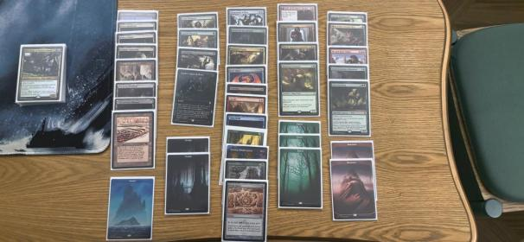

今天第一包看见了明斯克和寻水兽，选择拿了明斯克，后续来了其他红绿色的中坚牌，加上林 鼠群。最后寻水兽还传回来了让我很确信桌上没有人玩红绿 x 中速猛袭， 所以决定了按永德色 抓。

第二包开到时间行走， 不说了，混蓝，但是事后发现上两家老宋和洪爷都是红蓝思路我也就只 拿到了时间行走，戴克费登和乌洛三张蓝。最后拿到了开挖人＋废矿的组合。

第三包就补颜色，抓牌和更多的后期厚度选项以防冲不下来。最关键的是绿弓，这个配合绿色 先制人的产费横置能打出更灵活的去除效果。

**对局情况**

第一轮 vs 果姐 骰子输 xoo

果姐玩的是一套蓝白控，牌还是很全的， 康多， 还有破船勇盗娜尔思相关的一些小 combo。

第一局我的废矿炸白之后阻止了果姐扫场，但是之后被迫使用杀手留念解人还是让果姐凑出第 二点白。挡住了我的林鼠群攻势， 之后进入控制套节奏，被反打而亡。

第二局果姐调度到 5，而我直接 2 回合历险复活兽，林鼠群开踢， 果之后打动荡重置局面， 但 似乎是因为抓弃选择上的错误最后还是没有完成翻盘。

第三局开场用历险复活兽和换备上来的 1 费生物开打，果立出颅击槌防御，好在我手握戴克费 登，花费了 2 回合和林鼠群填璇才解决颅击槌。过程中把果姐打到 9 血， 强出明斯克被准阶抓 牌康了之后选择用 1g 捞捡回来， 果姐相应抓牌跳蓝贼直接拉开了资源差距，如果不在 1 到 2 回合内拿下就无法再把握比赛走向了，最终在下一回合神掏时间行走，布布两回合连续攻击拿 下比赛。

这一轮是三轮里最极限的。

第二轮 一鸣 骰赢 xoo

一鸣玩的是他最喜欢的五色中速套牌，他在这套牌上的牌力还是逊色于玩红蓝 x 节奏的时候。 第一局一鸣用和平主义拿下了我的历险复活兽之后，我因为误看了杀手留念只能杀对手永久物 导致黑色小恐龙白给了，之后一鸣也没有给我什么机会，线索人＋地图人一顿殴打我直接倒

下。

第二局我爆地了，一鸣卡地，但我有历险复活兽＋黑色小恐龙一直给压力，一鸣没有什么抵抗 就结束。

第三局依旧是历险兽开踢，随后接绿色先制人。 一鸣选择了出地图人之后赞迪卡鸡丁自爆给徽 记直接做大生物这种比较拼的打法，赛后他表示手上有符文僧＋线索人的组合。我手上正好有 杀手留念杀死地图人后走地城加速 clock 干爆。

第三路 Alex 骰赢 oo

Alex 玩的就是黑白 token 唱反调， 这套牌如果能顺利展开我的套牌就无法发挥动弹不得，只能 争取抢节奏。

第一局 Alex1w 鸟杖＋徘徊灵魂＋唱反调＋布雷娅。我因为卡黑导致历险兽被杀之后也没法再 利用，切不得已出了绿先制人找黑地，导致被打到掉 5 血这一节。之后找机会用杀手留念解决 掉唱反调之后， 又连续上手了黑色小恐龙和绿弓，小恐龙逐渐蚕食了小生物，绿弓解决了 33 的徘徊灵魂之后还点死了布雷娅， 反转局面后最早走完地城带走。

第二局在第二回合直接时间行走当徒长用出奇奇结界，接黑恐龙后 Alex 缺乏去除无法解决奇 奇和小恐龙两个威胁， 他选择了先杀小恐龙尝试稳固防线。但是我在开挖人上手后赚取地＋1g 捞坟拿回黑恐龙之后， 小 token 就无法立住了， 最终场面踢死带走。

**总结**

时间行走天下第一啊！